江西银行网络学院线上登录指南

本次理论知识培训采用江西银行网络学院线上——时代光华直播平台，学员可通过电脑端、移动端两种方式接入。
一、电脑端接入方式如下：
下载安装360浏览器或谷歌浏览（如用谷歌，请设置调用flash）
1、登录网址：http://jx-bank.21tb.com
用户名：手机号
初始密码：手机号
进入后会提示修改密码，请及时修改

2、进入江西银行网络学院，点击左下角搜索键，搜索【直播】应用，即可进入【我的直播】
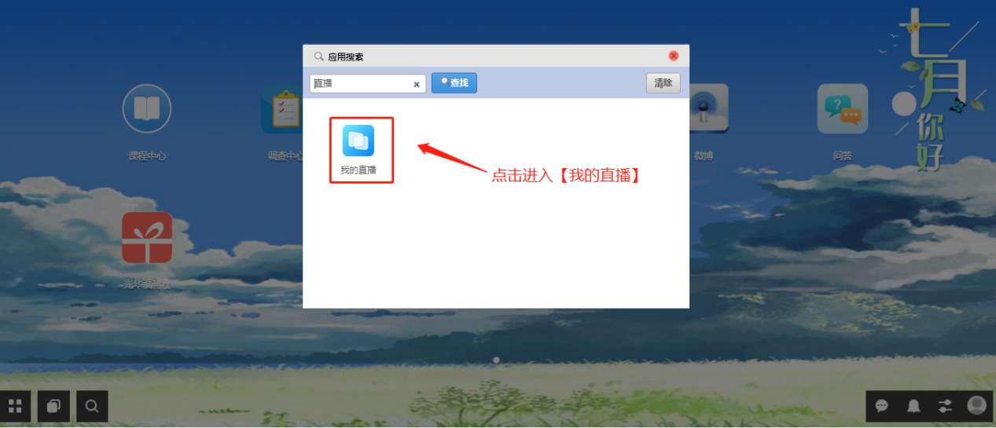
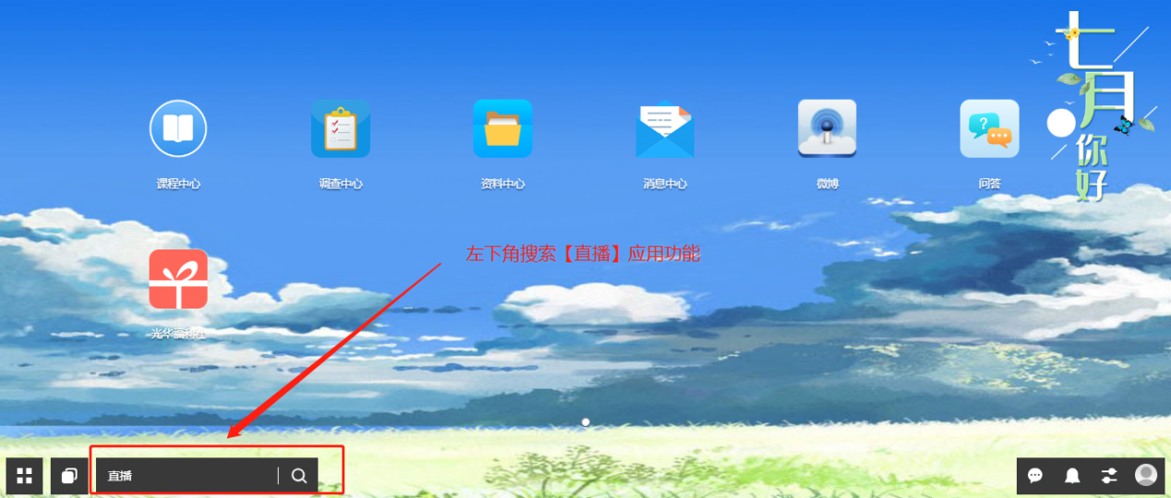
3.根据授课时间安排，找到对应的直播入口，进入直播

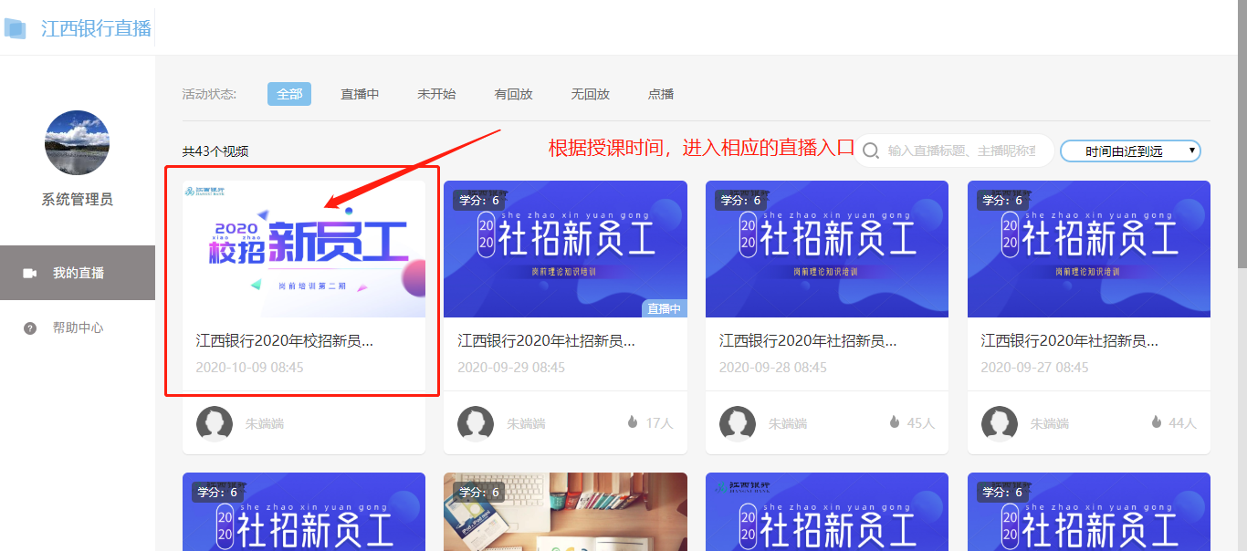

4、进入直播后，先点击【签到】，再次点击【进入直播】，即可加入直播中
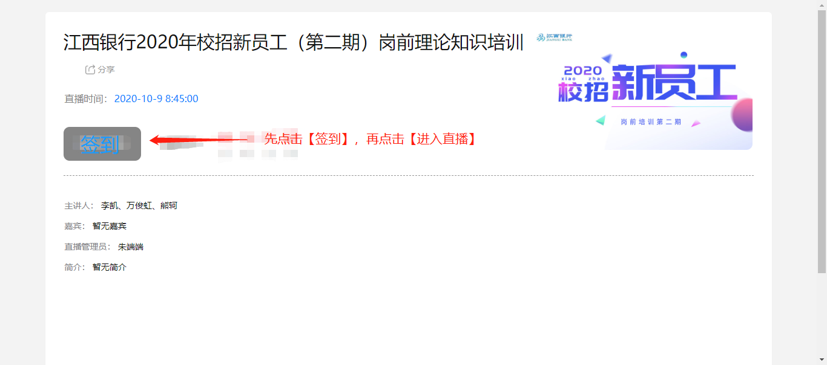
5、进入直播后，请确保电脑安装了flash，并且需要调用flash

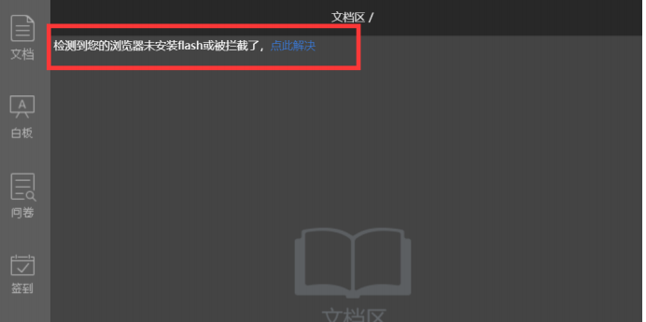
没有画面的情况下，请调用flash
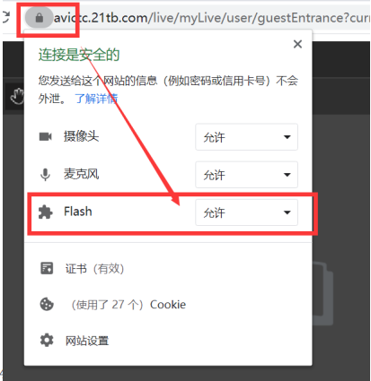
6.正常直播的画面如下：

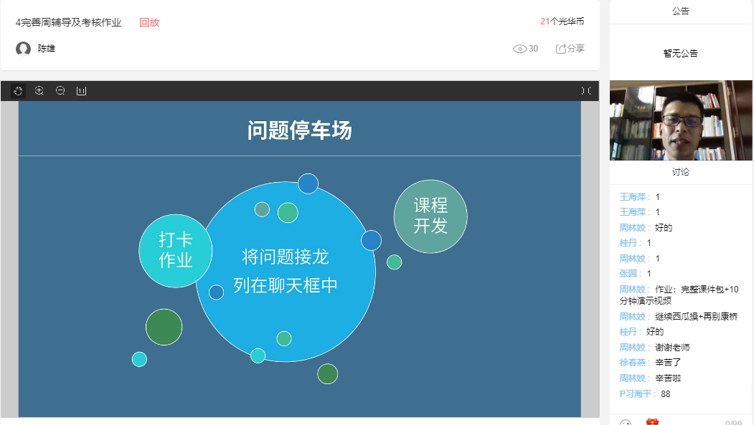
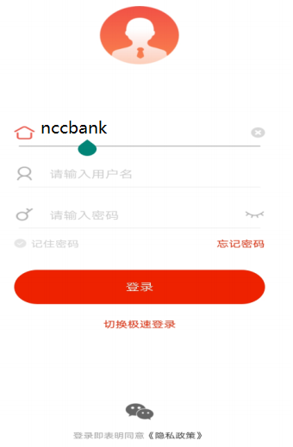

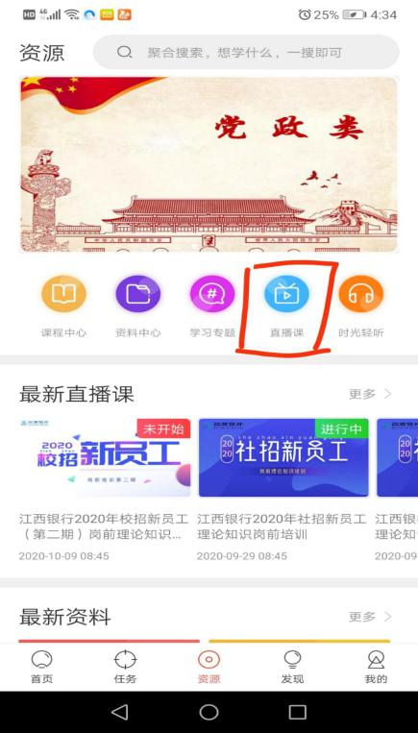
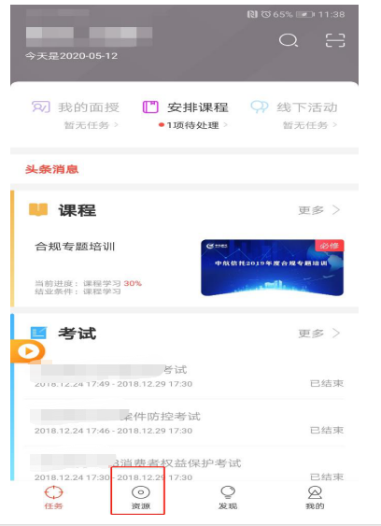
二、移动端接入方式如下：
1、扫码下载云端学习APP
企业ID：nccbank
用户名：手机号
密 码：手机号
2、进入云端学习后，点击下方【资源】模块，找到【直播课】


3、进入直播课以后，找到对应的“江西银行2020年校招新员工（第二期）岗前理论知识培训”，根据课程安排日期，进入对应的直播课程中即可

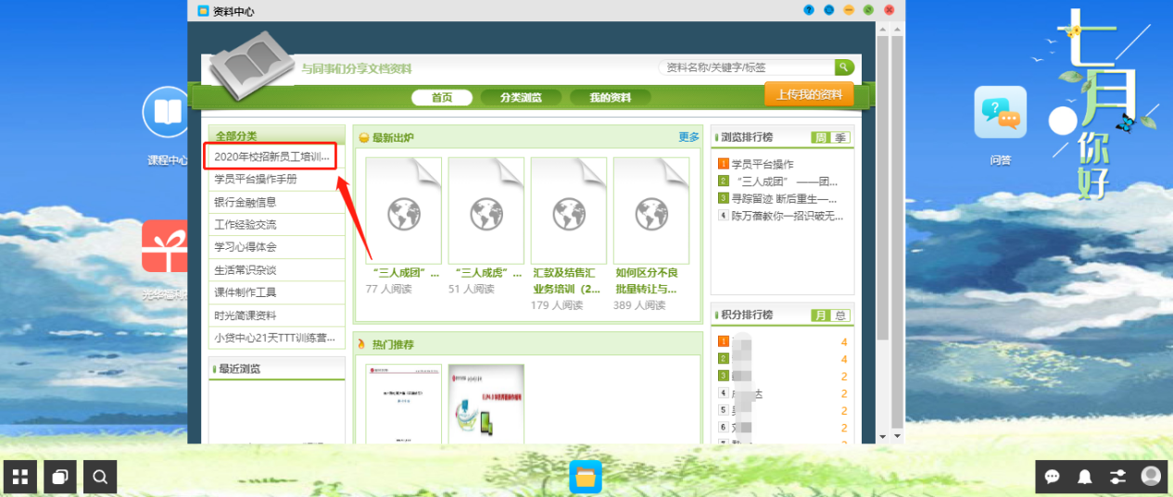
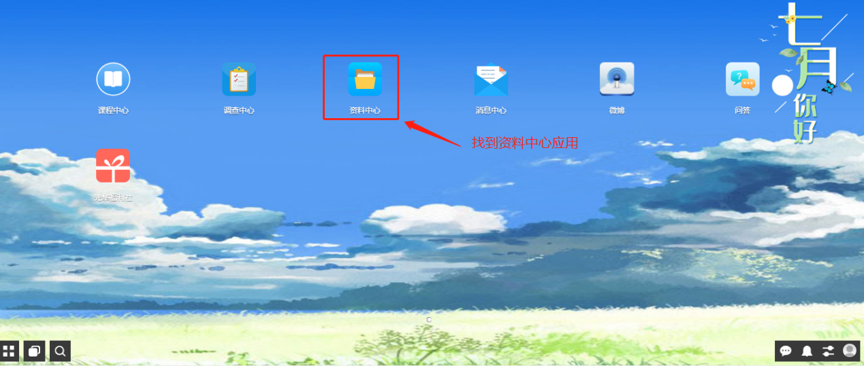
三、本次培训课件及参考资料，可以在江西银行网络学院查看：
1、先进江西银行网络学院，登陆方式参考直播登陆方式
2、找到桌面【资料中心】应用，点击进入
进入资料中心后，可以找到2020年校招新员工培训教材，在里面可以查询到本次培训全部学习资料

特别注意：
1、本次培训为远程直播，学员需要确保网络及电脑设备正常，按时进入直播观看；
2、请务必提前登陆账号进行试用，确保账号能够正常登录；
3、直播期间管理后台将实时显示在线人员，直播课程中将进行随机打卡，如缺席打卡，将被视为旷课；
以上为电脑端及移动端接入直播方式，请您务必认真阅读。

